Manuel
FR.DTO.0782
Club Aérostatique de Franche Comté

Création : janvier 2020
Mise à jour 01/07/2024
Mise à jour 24/05/2025

Sommaire

A . Caractéristiques du DTO Club Aérostatique de Franche Comté
DTO.GEN.115
A.1. Dénomination du DTO
DTO CAFC FR.DTO.0782
A.2. Statut – règlement intérieur
Le DTO s’appuie sur la structure associative et le règlement intérieur du Club Aérostatique de Franche Comté (CAFC) basé au 24 rue des Vosges 90150 FOUSSEMAGNE.
Annexe 1 : DECLARATION INITIALE DTO ET MODIFIE
A.3. Site principal
Le DTO s’appuie sur les plateformes de décollage permanentes, du CAFC, faisant l’objet d’arrêté préfectoral.
Le détail des plateformes de décollage figure dans l’annexe 2

B . Autorité compétente DTO.GEN.105
DSAC Nord-Est
Aéroport de Strasbourg-Entzheim
CS60003 ENTZHEIM
67836 TANNERIES Cedex
Mail : dsac-ne-organismes-formation-bf@aviation-civile.gouv.fr

C . Activité DTO.GEN.110
Formation au pilotage des ballons
Le DTO CAFC dispense les formations suivantes, approuvées par l’autorité, référencées Edition01 FFAé-CNPPA :
Liste des programmes Ballon conformes au règlement (UE) 2020_357 pour une utilisation en DTO 01/07/2024
Programme | Théorique | Pratique | Référence du cours
BPL pratique |  | 19/03/2024 | BPL BFCL Pratique FFAé – CNPPA Ed01 20240319
BPL Théorique distanciel | 19/03/2024 |  | BPL BFCL Théorique en distanciel FFAé – Balloon-Academy -Ed0120240319
BPL Théorique présentiel | 19/03/2024 |  | BPL BFCL Théorique en présentiel FFAé – CNPPA Ed01 20240319
Recyclage Exploitation commerciale | 08/04/2020 | 08/04/2020 | Qualification exploitation commerciale - FFAé – CNPPA Ed 20200408

D . Organigramme DTO.GEN.210
Représentant du FR.DTO.0782

Luc MONNIN

Responsables Pédagogique
Et
Responsables sécurité

Luc MONNIN

FI

Thomas HERMANN
Luc MONNIN

E . Encadrement DTO.GEN.210
E . 1 . Représentant du FR.DTO.0782
Luc MONNIN
45 rue Pierre Paul PRUD’HON
21160 MARSANNAY LA COTE
06 75 79 76 85
MONNIN.LUC@wanadoo.fr

Luc MONNIN déclare ne pas faire l’objet de restriction, ni d’interdiction d’exercer la fonction de représentant du DTO CAFC
Signature : Luc MONNIN

E . 2 . Responsable pédagogique :
Luc MONNIN
45 rue Pierre Paul PRUD’HON
21160 MARSANNAY LA COTE
06 75 79 76 85
MONNIN.LUC@wanadoo.fr
Luc MONNIN déclare ne pas faire l’objet de restriction, ni d’interdiction d’exercer la fonction de responsable du DTO CAFC
Signature : Luc MONNIN

F . Responsabilités DTO.GEN.210
Représentant du FR.DTO.0782
- Il veille à ce que le DTO et ses activités soient conformes avec les exigences règlementaires applicables et avec sa déclaration.
Conformité concernant le personnel formateur : le RP principal et les FI(B) sont titulaires du certificat d’instructeur et en totale possession de leurs moyens ; ils connaissent parfaitement les programmes BPL, les méthodes et outils d’enseignement, les ballons utilisés, les plateformes utilisées, la région de vol, la réglementation générale et les conditions locales.
    - Conformité concernant les moyens matériels : Le DTO privilégie la formation théorique en distancielle, selon le programme Balloon Academy. Aucune formation théorique en présentielle ne sera dispensée. Les locaux qui pourraient être dédiés aux cours théoriques sont les locaux du siège du CAFC et pourraient répondre à des conditions confortables avec une connexion informatique.
Les plateformes de décollage répondent aux normes minimales de dimensions et d’environnement.
- Conformité concernant les moyens pédagogiques : Les programmes FFAé/CNPPA sont homologués et utilisés par les FI(B) autorisés ;
- Le représentant du DTO s’assure avec le RP de disposer des moyens conformes avant toute formation individuelle (BPL ou privilège additionnel) ou avant toute formation de groupe (RSFI, RSFE avec approbation de l’autorité).
- Le représentant du DTO effectue un débriefing avec le RP après chaque formation terminée (élève breveté) et procède à l’archivage des livrets de progression.
- Le représentant du DTO prend en compte les actes de surveillance de l’autorité pour corriger et améliorer le fonctionnement.

- Il développe et établit une politique de sécurité qui assure que les activités du DTO sont exécutées en sécurité.
- Le représentant établit avec les instructeurs la liste des événements et/ou risques écoulés en interne et en externe, avec classement par occurrence et gravité, ainsi que l’événement ultime possible en vol d’instruction.
- Il prend en compte les événements remarquables survenus en vol hors instruction. (REX, BEA, Recueil d’événements ballon FFAé)
Il prend en compte les actions erronées, les absences d’action en vol d’instruction, particulièrement ceux relatifs aux facteurs humains.
Le représentant s’assure que les FI(B) appliquent les consignes de sécurité relatives à chaque leçon PB, PP, …. listées dans le programme de BPL FFAé/CNPPA.
Le représentant et le RP énumèrent au cours des RSFI programmés par la fédération (FFAé) les problèmes pédagogiques rencontrés au sein du DTO et tient compte des propositions correctives proposées par les participants aux RFSI.
AdR ???
- Il veille à ce que le DTO adhère à la politique de sécurité et il prend les mesures nécessaires pour atteindre les objectifs de la politique de sécurité.
Le représentant du DTO met en œuvre les moyens suivants :
- Rédaction et accessibilité à tous les FI(B) de l’étude de sécurité
- Actualisation de l’étude avec REX, GRESAG, rapport BEA
- Présence possible du représentant à des cours pratiques des FI(B)
- Échanges réguliers (à minima annuel) avec les instructeurs en vue de minimiser les risques
- Diffusion en interne du Bilan annuel et rapport d’activité du DTO

- Il fait la promotion de la sécurité au sein du DTO
Actualisation de l’étude des risques
Affichage / communication des consignes (papier ou mail)
Mise en application des enseignements retenus au cours des RSFI

- Il veille à ce que le DTO dispose de suffisamment de ressources pour que les activités soient exécutées de manière efficace
Disponibilité de temps des instructeurs, des équipiers
Disponibilité du matériel volant
Théorie : Les cours se font via le programme de Balloon Academy
Mise en place de séances de contrôle des connaissances via les outils de contrôle des FI(B) et via le site FFAé (espace pilote/QCM d’entraînement via Balloon Academy)
Responsable pédagogique (RP)

- Il veille à ce que la formation dispensée soit conforme aux exigences de la Part BFCL et avec les programmes de formation du DTO
- Le RP évalue la compatibilité des stagiaires avant le début de formation (médical, taille et force, capacité d’apprendre, disponibilité)
- Le RP informe les stagiaires sur l’ensemble des modalités de la formation (protocole, durée, équipier, équipement, matériel, adhésion fédérale, engagement moral, modalités d’inscription aux épreuves théoriques et pratiques, …)
- Le RP utilise et respecte les programmes approuvés
- Le RP applique les temps de travail et de repos relatifs à la formation
- Le RP applique les consignes de sécurité et n’invite pas à la prise de risque
- Le RP prend en compte à tous moments de l’instruction la gestion des « menaces et des erreurs »

- Il est responsable de l’intégration satisfaisante des aéronefs et de l’instruction théorique
- Le RP inspecte et se familiarise avec les ballons (Gr A) avant utilisation en formation pratique
- Le RP a parfaite connaissance des épreuves théoriques et de leur contenu
- Le RP transmet au stagiaire les attendus de chaque épreuve de l’examen théorique via Balloon Academy
- Le RP prépare le mieux possible les stagiaires en proposant des contrôles de connaissances en cours et en fin de formation
- Il supervise la progression de chaque stagiaire
- Le RP s’assure que le livret de progression est rempli et tenu à jour tout au long de la formation
- Le RP s’assure que le FI renseigne le livret de progression en fin de leçon pratique
- Le RP s’assure que le FI signe et fait signer chaque débriefing à la fin de chaque leçon pratique
- Le livret de progression est la propriété du(de la) stagiaire
- Le RP qui accueille un nouveau stagiaire bénéficiant d’un crédit d’heures de formation, s’assure que le FI continue de renseigner le livret de progression initial.

G . Instructeurs DTO.GEN.210 / DTO.GEN.260
Instructeur Sol
NON APPLICABLE

Instructeur Vol

La liste des instructeurs est présente au paragraphe D - Organigramme

H . Programme de formation DTO.GEN.230

Programme | Théorique | Pratique | Référence du cours
BPL pratique |  | 19/03/2024 | BPL BFCL Pratique FFAé – CNPPA Ed01 20240319
BPL Théorique distanciel | 19/03/2024 |  | BPL BFCL Théorique en distanciel FFAé – Balloon-Academy -Ed0120240319
BPL Théorique présentiel | 19/03/2024 |  | BPL BFCL Théorique en présentiel FFAé – CNPPA Ed01 20240319
Recyclage Exploitation commerciale | 08/04/2020 | 08/04/2020 | Qualification exploitation commerciale - FFAé – CNPPA Ed 20200408

Mise à jour le 01/07/2024

Le représentant et le RP prennent en compte les possibles mises à jour des programmes et les mettent en application (6 mois max.)

I . Sites d’exploitation
Le site de décollage se fera en fonction de la météo et de la disponibilité des terrains
Le DTO s’appuie sur les plateformes de décollage permanentes, du CAFC, faisant l’objet d’arrêté préfectoral.
Le détail des plateformes de décollage figure dans l’annexe 2

J . Aéronefs DTO.GEN.240
Liste des aéronefs utilisée par le DTO, selon la convention de mise à disposition des ballons signée avec le CAFC . Cette liste figure sur le formulaire de déclaration, de modification DTO en Annexe1
Le RP s’assure le suivi de la navigabilité des aéronefs
Ajout d’un aéronef à la liste de flotte

Retrait d’un aéronef à la liste de flotte
Le représentant établit une déclaration de modification auprès de la DSAC.

K . Installations DTO.GEN.215
Le DTO ne dispense pas de formation théorique.
Dans le local du CAFC, les briefing sont assurés avec les équipements cités ci-dessous.

Lieu | Description | Equipements
Local du CAFC | Local éclairé, chauffé  Sanitaire  Parking | Table et chaises  Tableau blanc  Carte aéro et topo  Manuels  Documentations diverses  Accès internet  Moyens adéquats pour briefings et debriefings

L . Réponse aux constatations de l’autorité DTO.GEN.150

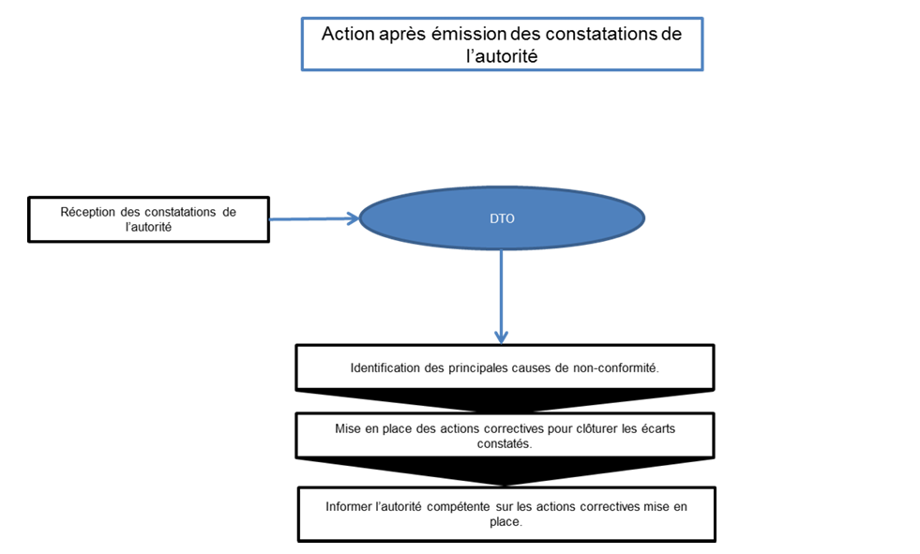

Le responsable DTO et le RP effectuent des révisions périodiques de la conformité du fonctionnement du DTO par échanges et par examens organisationnels -revue interne annuelle :
- Conformité des qualifications du RP : échéances, obligations règlementaires de remise à niveau, …
- Conditions humaines : santé, horaires, confort, absence de dangers, …
- Conditions matérielles d’enseignement théorique, suggestions d’amélioration. Non Applicable, du fait d’un enseignement théorique en distanciel via Balloon Academy
- Conditions matérielles d’enseignement pratique : aéronefs, lieux pratiques, …

Les améliorations et corrections sont apportées dans les meilleurs délais Le responsable DTO consigne les actions correctives (bilan annuel et rapport d’activité)

Si néanmoins, l’autorité de surveillance identifie des dysfonctionnements ou non-conformités, le responsable DTO met en place les actions correctives et informe l’autorité de la suite donnée.
Voir : Rapports d’activité / bilans annuels 2022, 2023, 2024, disponibles sur demande

M – Notification de changement et cessation d’activité de formation
DTO.GEN.116 / DTO.GEN.135
Le DTO notifie à la DSAC dans les plus brefs délais :
- tout changement d’information contenue dans la déclaration,
- tout changement des programmes de formation ou des manuels de formation,
- l’arrêt d’une ou plusieurs activités de formation contenue dans la déclaration.

NB :
Un DTO ne peut pas être autorisé à dispenser une ou plusieurs formations contenues à l’origine sur la déclaration de base quand un des cas suivants apparait :
- Le DTO a notifié à la DSAC/IR un arrêt d’une ou plusieurs activités de formation contenue dans la déclaration,
- Le DTO n’a pas dispensé la formation depuis plus de 36 mois consécutifs.

N – Politique de sécurité DTO.GEN.210
Voir l’annexe 5.1

- La politique de sécurité est définie, en relation avec les programmes de formation du DTO. Elle utilise des moyens et des méthodes pour :
  - l’identification des dangers,
  - l’évaluation des risques, et
  - l’adéquation des mesures d’atténuation (mise en place et suivi).
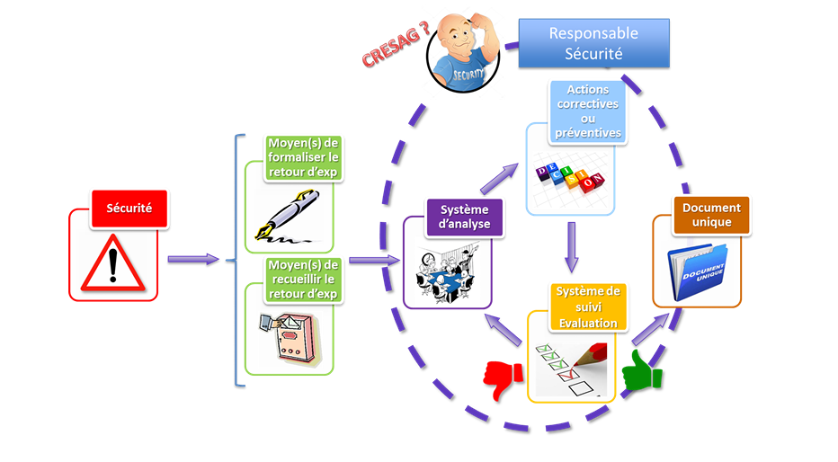

- La politique de sécurité inclue les procédures requises au règlement 376/2014 concernant les comptes rendus, l’analyse et le suivi d’événements dans l’aviation civile.

- Le DTO met en place un système de comptes rendus obligatoires et volontaires.
En 2022 = RAS
En 2023 = RAS
En 2024 = RAS
Comptes rendus d’événements obligatoires :
- les événements liés à l'exploitation de l'aéronef, tels que :
  - les événements liés à des collisions ;
  - les événements liés au décollage et à l'atterrissage ;
  - les événements liés au carburant ;
  - les événements liés au vol ;
  - les événements liés à la communication ;
  - les événements liés à des blessures, aux situations d'urgence et à d'autres situations critiques ;
  - les événements liés à l'incapacité de l'équipage ou à d'autres événements concernant l'équipage ; viii)
  - les événements liés aux conditions météorologiques ou à la sécurité ;
- les événements liés à des conditions techniques, à l'entretien et à la réparation de l'aéronef, tels que :
  - de des défauts structurels ;
  - des dysfonctionnements du système ;
  - des problèmes concernant l'entretien et la réparation ;

- les événements liés aux services et aux installations de navigation aérienne, tels que :
  - les collisions, les quasi-collisions ou les risques de collisions ;
  - les événements spécifiques liés à la gestion du trafic aérien (ATM)/aux services de navigation aérienne (ANS) ;
  - les événements liés à l'exploitation, en rapport avec l'ATM/les ANS ;

- les événements en rapport avec les aérodromes et les services au sol, tels que :
  - les événements liés aux activités des aérodromes et aux installations ;

- RÈGLEMENT D'EXÉCUTION (UE) 2015/1018 DE LA COMMISSION du 29 juin 2015 établissant une liste classant les événements dans l'aviation civile devant être obligatoirement notifiés conformément au règlement (UE) no 376/2014 du Parlement européen et du Conseil
  - ANNEXE LISTE DES EVENEMENTA NOTIFIER
- Liste des événements à notifier par ECCAIRS Ajout =
- Notifications obligatoires Ballons/Dirigeables – CRESAG
- 1. Tout vol effectué au moyen d’un véhicule plus léger que l’air inapte au vol ou pour lequel la préparation de vol était incomplète a mis ou aurait pu mettre en danger le véhicule, ses occupants ou tout autre personne
- 2. Extinction permanente involontaire de la veilleuse
- 3. Défaillance de l’une des pièces ou commandes suivantes : tube plongeur du cylindre de gaz, mousqueton, circuit de gaz, soupape de gaz de sustentation, enveloppe ou ballonnet, ventilateur, clapet de surpression (ballons à gaz), treuil (ballons captifs)
- 4. Fuite ou perte importante de gaz de sustentation
- 5. Interaction avec les services de navigation aérienne qui a mis ou aurait pu mettre en danger le véhicule plus léger que l’air, ses occupants ou toute autre personne
- 6. Non-respect de l’espace aérien
- 7. Tout évènement entraînant un appel d’urgence
- 8. Incendie, explosion, fumée, gaz ou émanations toxiques à l’intérieur du véhicule plus léger que l’air (hors fonctionnement normal du brûleur)
- 9. Chute d’un occupant du véhicule plus léger que l’air hors de la nacelle ou de la gondole
- 10. Incapacité du pilote entrainant l’impossibilité d’effectuer toute tâche
- 11. Manœuvre involontaire ayant pour effet de soulever ou de trainer un membre de l’équipe au sol et pour conséquence de blesser ou de tuer la personne
- 12. Collision ou quasi-collision, au sol ou en l’air, avec un aéronef, le sol ou un obstacle, qui a mis aurait pu mettre en danger le véhicule plus léger que l’air, ses occupants ou toute autre personne 13. Interférence avec le véhicule plus léger que l’air causée par des armes à feu, feux d’artifice, cerfs-volants, illuminations laser, lumières puissantes, lasers, aéronefs télépilotés, modèles réduits ou par des moyens similaires
- 14. Mauvaises conditions météorologiques imprévues qui ont mis ou auraient pu mettre en danger le véhicule plus léger que l’air, ses occupants ou toute autre personne Tout évènement ayant mis en jeu la sécurité Règlement (UE) 2015/1018 (Annexe V)

ÉVÉNEMENTS LIÉS AUX AÉRONEFS AUTRES QUE LES AÉRONEFS MOTORISÉS COMPLEXES, Y COMPRIS AUX PLANEURS ET AUX VÉHICULES PLUS LÉGERS QUE L'AIR

VÉHICULES PLUS LÉGERS QUE L'AIR (BALLONS ET DIRIGEABLES)

- Le RP et le FI se réunissent pour l'évaluation, le traitement, l'analyse et le stockage des renseignements sur les événements notifiés.
Le Représentant du DTO désigne l’ensemble des instructeurs agissant au nom du FR.DTO.0782 pour effectuer la collecte des événements survenus en vol de formation.

* Les notifications obligatoires d’événements, anciennement transmises par CRESAG, sont communiquées à l’autorité via le site ECCAIRS à partir du 01/07/2023. Espace créé le 19/06/2023. Identifiant : DTO_FFAE_CNPPA.Admin Mdp : ffae2023cnppa
- Le DTO notifie à la DSAC les renseignements sur les événements collectés dès que possible, et en tout état de cause dans un délai n'excédant pas 72 heures après qu'il ait eu connaissance de l'événement.
- Le DTO élabore une procédure pour l'analyse des événements collectés en vue d'identifier les dangers pour la sécurité associés aux événements ou aux groupes d'événements identifiés.
- Le DTO fait les analyses en termes de gravité et de probabilité du risque ainsi qu’en termes de tolérabilité.

Voir Système de gestion de la sécurité / Etude initiale et MAJ
Tableau de gravité des risques : voir annexe
Tableau de probabilité d’un risque : voir annexe
Matrice d’évaluation d’un risque de sécurité : voir annexe
Matrice de tolérabilité
Processus de gestion d’un risque de sécurité
Voir : Annexe 5.1 Politique de sécurité - Tableau des risques en vol d’instruction MAJ 12-2021
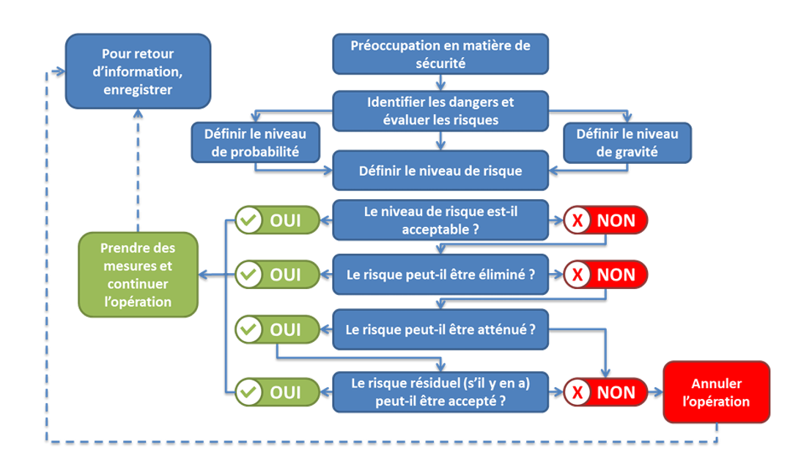

Liste des événements à notifier par ECCAIRS
Notifications obligatoires Ballons/Dirigeables – CRESAG
1. Tout vol effectué au moyen d’un véhicule plus léger que l’air inapte au vol ou pour lequel la préparation de vol était incomplète a mis ou aurait pu mettre en danger le véhicule, ses occupants ou tout autre personne
2. Extinction permanente involontaire de la veilleuse
3. Défaillance de l’une des pièces ou commandes suivantes : tube plongeur du cylindre de gaz, mousqueton, circuit de gaz, soupape de gaz de sustentation, enveloppe ou ballonnet, ventilateur, clapet de surpression (ballons à gaz), treuil (ballons captifs)
4. Fuite ou perte importante de gaz de sustentation
5. Interaction avec les services de navigation aérienne qui a mis ou aurait pu mettre en danger le véhicule plus léger que l’air, ses occupants ou toute autre personne
6. Non-respect de l’espace aérien
7. Tout évènement entraînant un appel d’urgence
8. Incendie, explosion, fumée, gaz ou émanations toxiques à l’intérieur du véhicule plus léger que l’air (hors fonctionnement normal du brûleur)
9. Chute d’un occupant du véhicule plus léger que l’air hors de la nacelle ou de la gondole
10. Incapacité du pilote entrainant l’impossibilité d’effectuer toute tâche
11. Manœuvre involontaire ayant pour effet de soulever ou de trainer un membre de l’équipe au sol et pour conséquence de blesser ou de tuer la personne
12. Collision ou quasi-collision, au sol ou en l’air, avec un aéronef, le sol ou un obstacle, qui a mis aurait pu mettre en danger le véhicule plus léger que l’air, ses occupants ou toute autre personne 13. Interférence avec le véhicule plus léger que l’air causée par des armes à feu, feux d’artifice, cerfs-volants, illuminations laser, lumières puissantes, lasers, aéronefs télépilotés, modèles réduits ou par des moyens similaires
14. Mauvaises conditions météorologiques imprévues qui ont mis ou auraient pu mettre en danger le véhicule plus léger que l’air, ses occupants ou toute autre personne Tout évènement ayant mis en jeu la sécurité Règlement (UE) 2015/1018 (Annexe V)
Système de gestion de la sécurité / veille continue

Sur la base de cette analyse, le DTO détermine les mesures préventives ou correctives qui doivent être adoptées pour améliorer la sécurité aérienne.
- Le DTO contrôle la mise en œuvre et l'efficacité des mesures correctives.

- Lorsque le DTO identifie un risque réel ou potentiel en matière de sécurité aérienne, à la suite de son analyse des événements ou du groupe d'événements notifiés, il communique à la DSAC dans un délai de 30 jours suivant la date de notification de l'événement par le notifiant :
- les premiers résultats de l'analyse effectuée,
- les éventuelles mesures qui ont été prises.

- Le DTO notifie les résultats finaux de l'analyse dès qu'ils sont disponibles et, en principe, au plus tard 3 mois à compter de la date de notification de l'événement.

- Après consultation, le responsable du DTO s’assurent de l’adoption des règles décrivant comment les principes de la « culture juste » sont garantis et mis en place.

« Culture juste », une culture dans laquelle les agents de première ligne ou d'autres personnes ne sont pas punis pour leurs actions, omissions ou décisions qui sont proportionnées à leur expérience et à leur formation, mais dans laquelle les négligences graves, les manquements délibérés et les dégradations ne sont pas tolérés.

- Le DTO communique régulièrement au personnel et aux stagiaires les informations relatives à l'analyse et au suivi des événements, qui font l'objet de mesures préventives ou correctives.

- Le DTO s’assure qu’en matière de protection des données personnelles, seules les informations liées à la sécurité sont accessibles à l’encadrement, et uniquement dans l’absolue nécessité d’une enquête liée à un évènement, dans le but d’améliorer la sécurité.

N – Réaction immédiate à un problème de sécurité DTO.GEN.155
- Le DTO met en place :
  - le plan de sécurité de l’état défini par l’autorité compétente, en particulier les campagnes de sensibilisation de l’ISAL
  - le suivi des informations issues de l’EASA, incluant les directives sur la navigabilité des aéronefs.
Le DTO assure une veille SECURITE permanente via METEOR,
Le DTO s’abonne et assure une veille SECURITE permanente via le BEA
Le DTO diffuse et fait appliquer le Plan d’intervention d’urgence (Guide Exploitation en ballon p51, 52)
Le DTO diffuse et fait appliquer sous forme de consigne écrite les Info-sécurité publiées par l’Agence (ex : Info sécurité 2018 sur l’extinction des veilleuses avant atterrissage
LIEN : Info sécurité DGAC | Ministères Écologie Énergie Territoires (ecologie.gouv.fr)
Le DTO fait la promotion des procédures à employer dans le calme et la bonne coordination.
Voir : Annexe 5.4 Plan d'intervention d'urgence FR.DTO.0782
PIU
Procédure n°1 : en cas d’accident grave, la bonne chronologie à employer :
- PROTEGER
- ALERTER
- SECOURIR
- GESTION DES OPERATIONS
- RETOUR A UNE SITUATION NORMALE
- -

Procédure n°2 : en cas de disparition d’un aérostat
- Vérifier les différents moyens de communication
- Composer le numéro d’urgence aéronautique : 191
- Informer le représentant du DTO
- Suivre la procédure n°1 le cas échéant

Contacts utiles :
Contact du responsable du DTO : 06 75 79 76 85
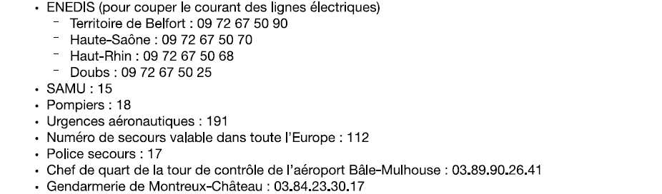

O – Archivage DTO.GEN.220
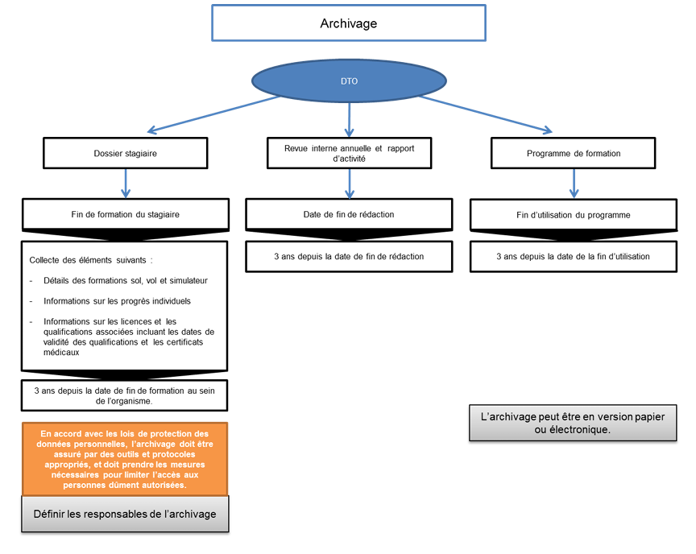

Ces documents sont à la disposition de l’autorité

Annexe 1

Liste des instructeur de la structure

Thomas HERMANN
Luc MONNIN

Annexe 2

Classe | Marque | Type | Groupe | Immatriculation
Air chaud | Kubiceck | BB30Z | A | F-HCFC
Air chaud | NMA | MA30 | A | F-HAFC

Mise à jour le 01/07/2024

